Алгоритм регистрации на Международную олимпиаду по финансовой безопасности на платформе https://sodrujestvo.org/ru
1. Проходим регистрацию на платформе. Выбираем вкладку «Зарегистрироваться».
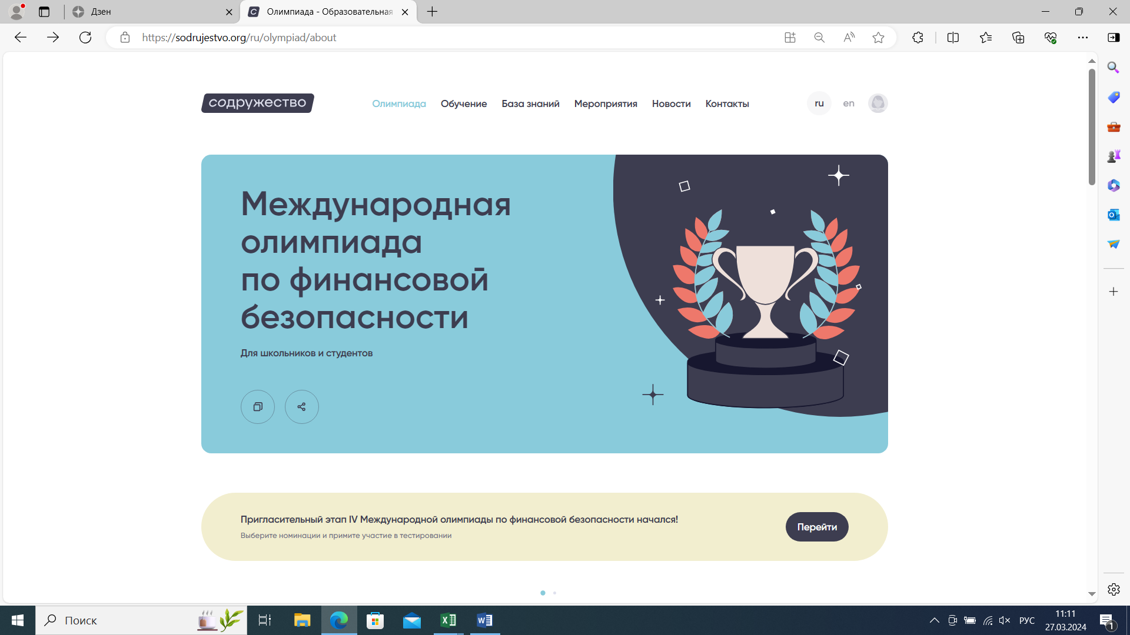
Получаем логин и пароль на электронную почту.
2. Выбираем вкладку «Олимпиада»
3. Выбираем «Отборочный этап 1-й тур», «Перейти к этапу»
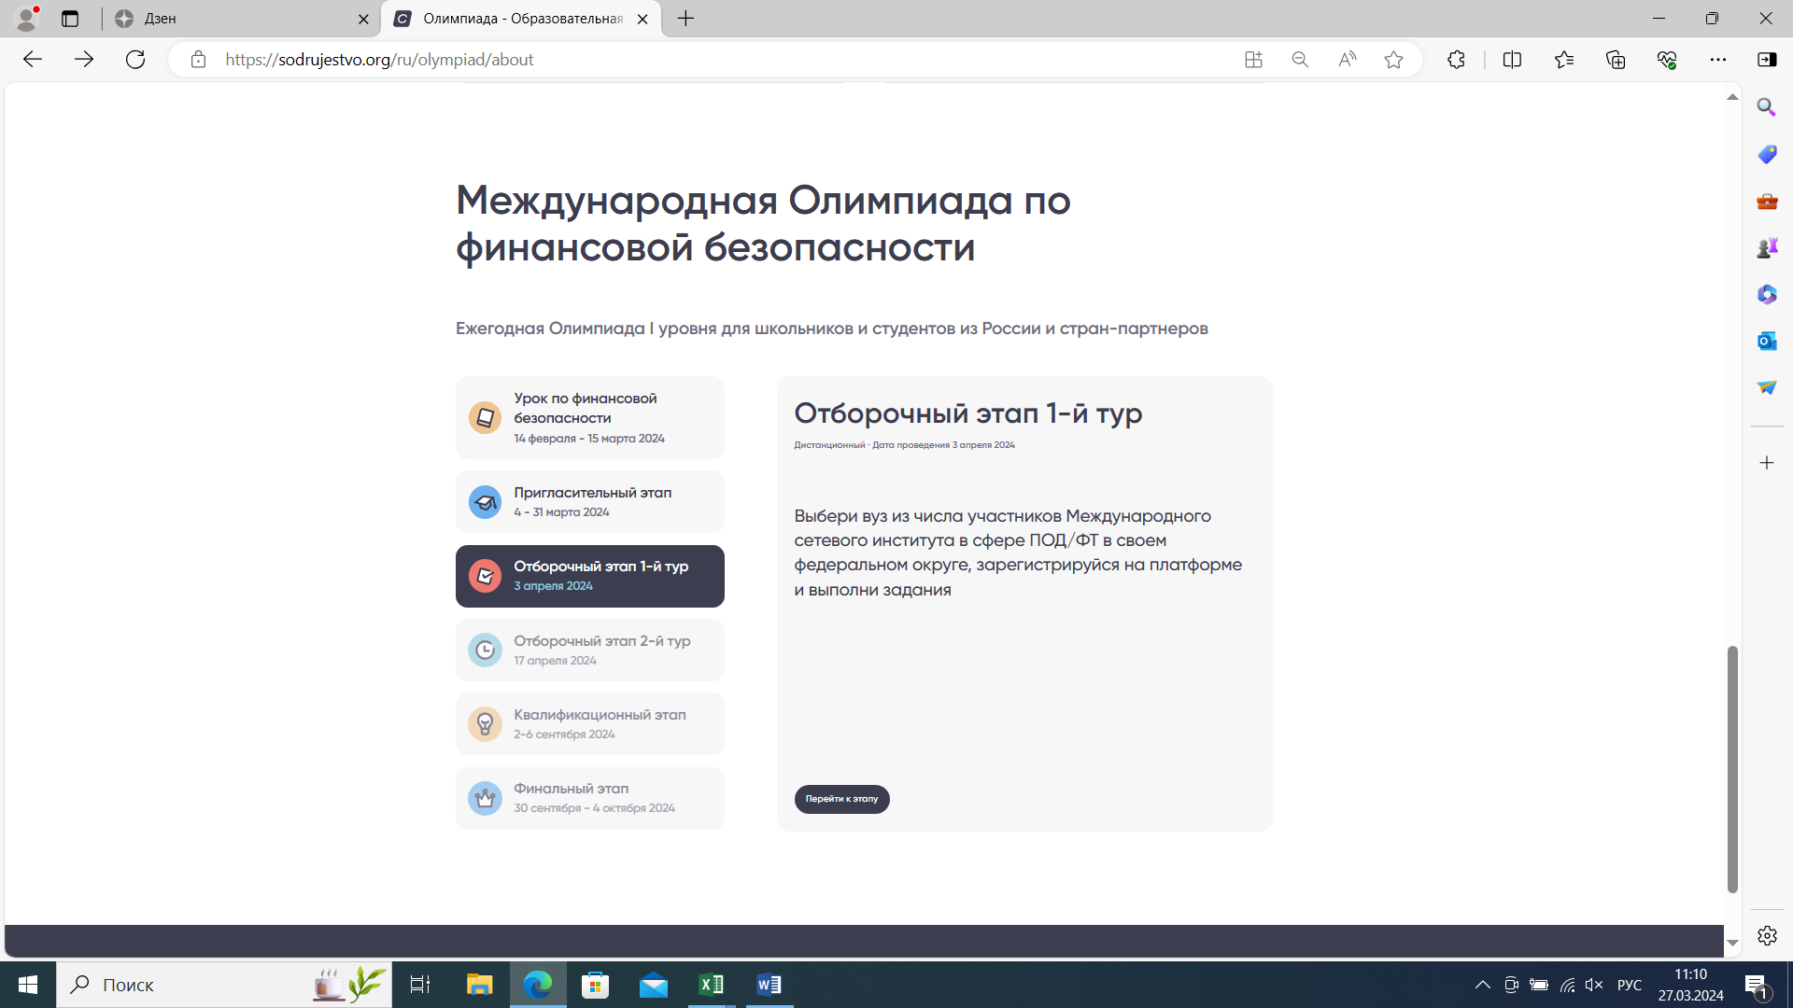
4. Выбираем страну «Россия»
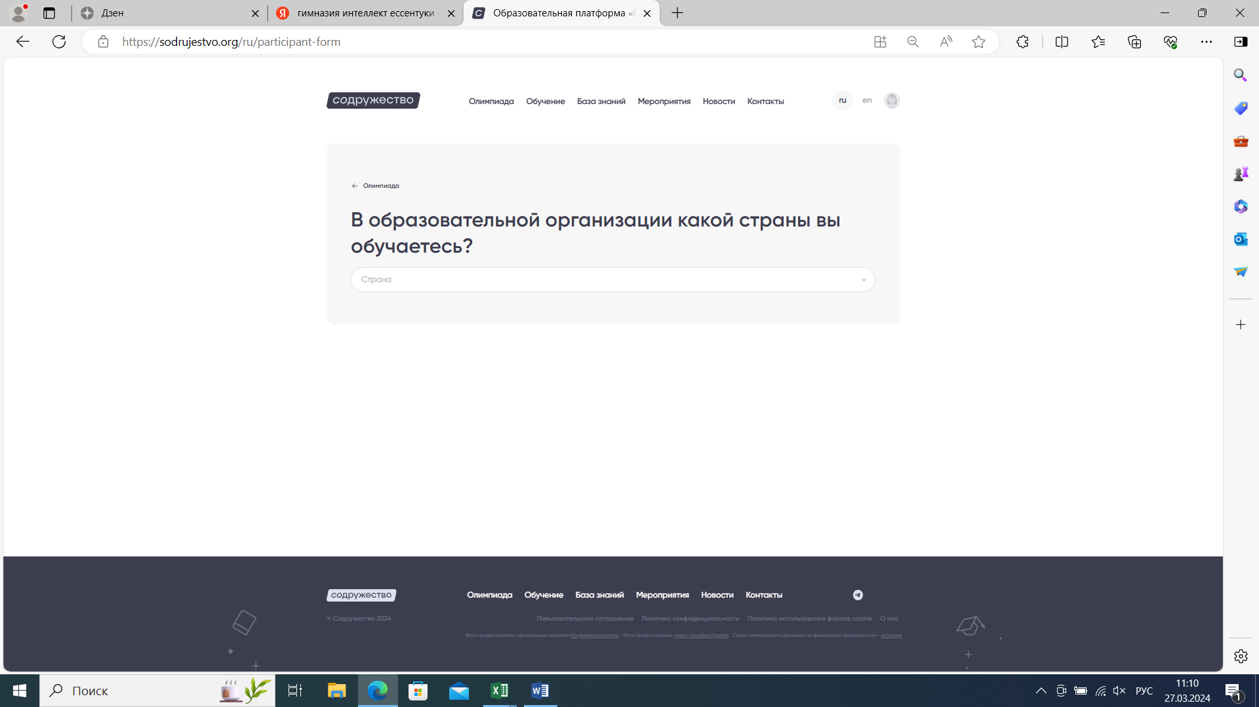
и перед Вами появляется анкета участника, которую необходимо заполнить.
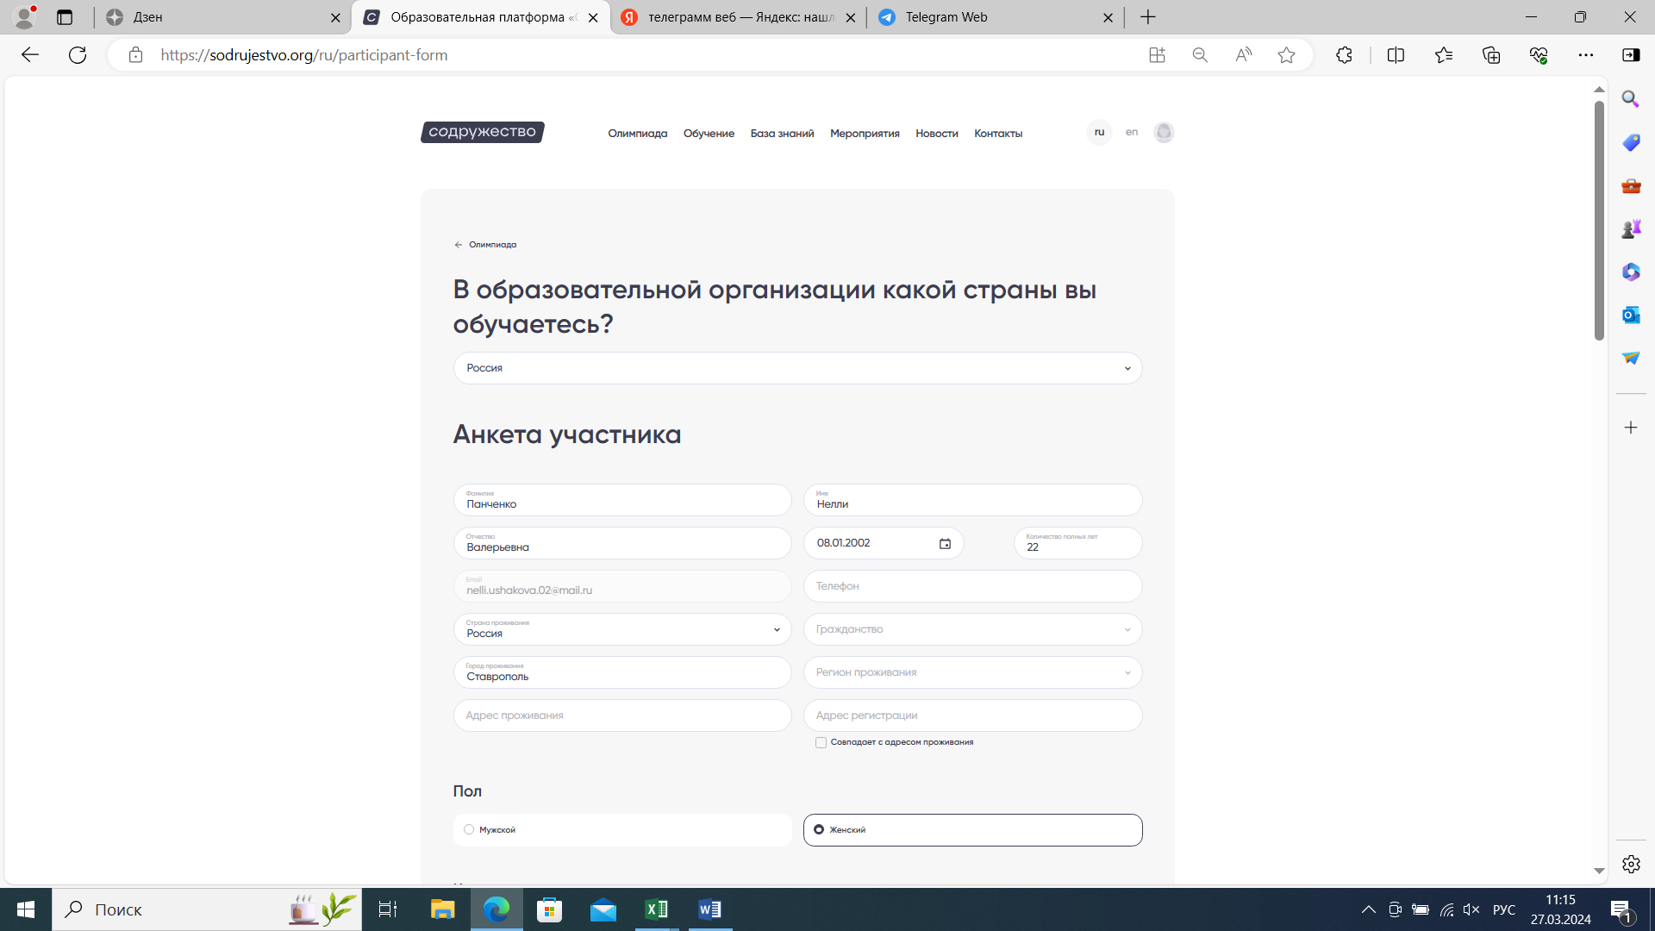
А также прикрепить все необходимые документы.
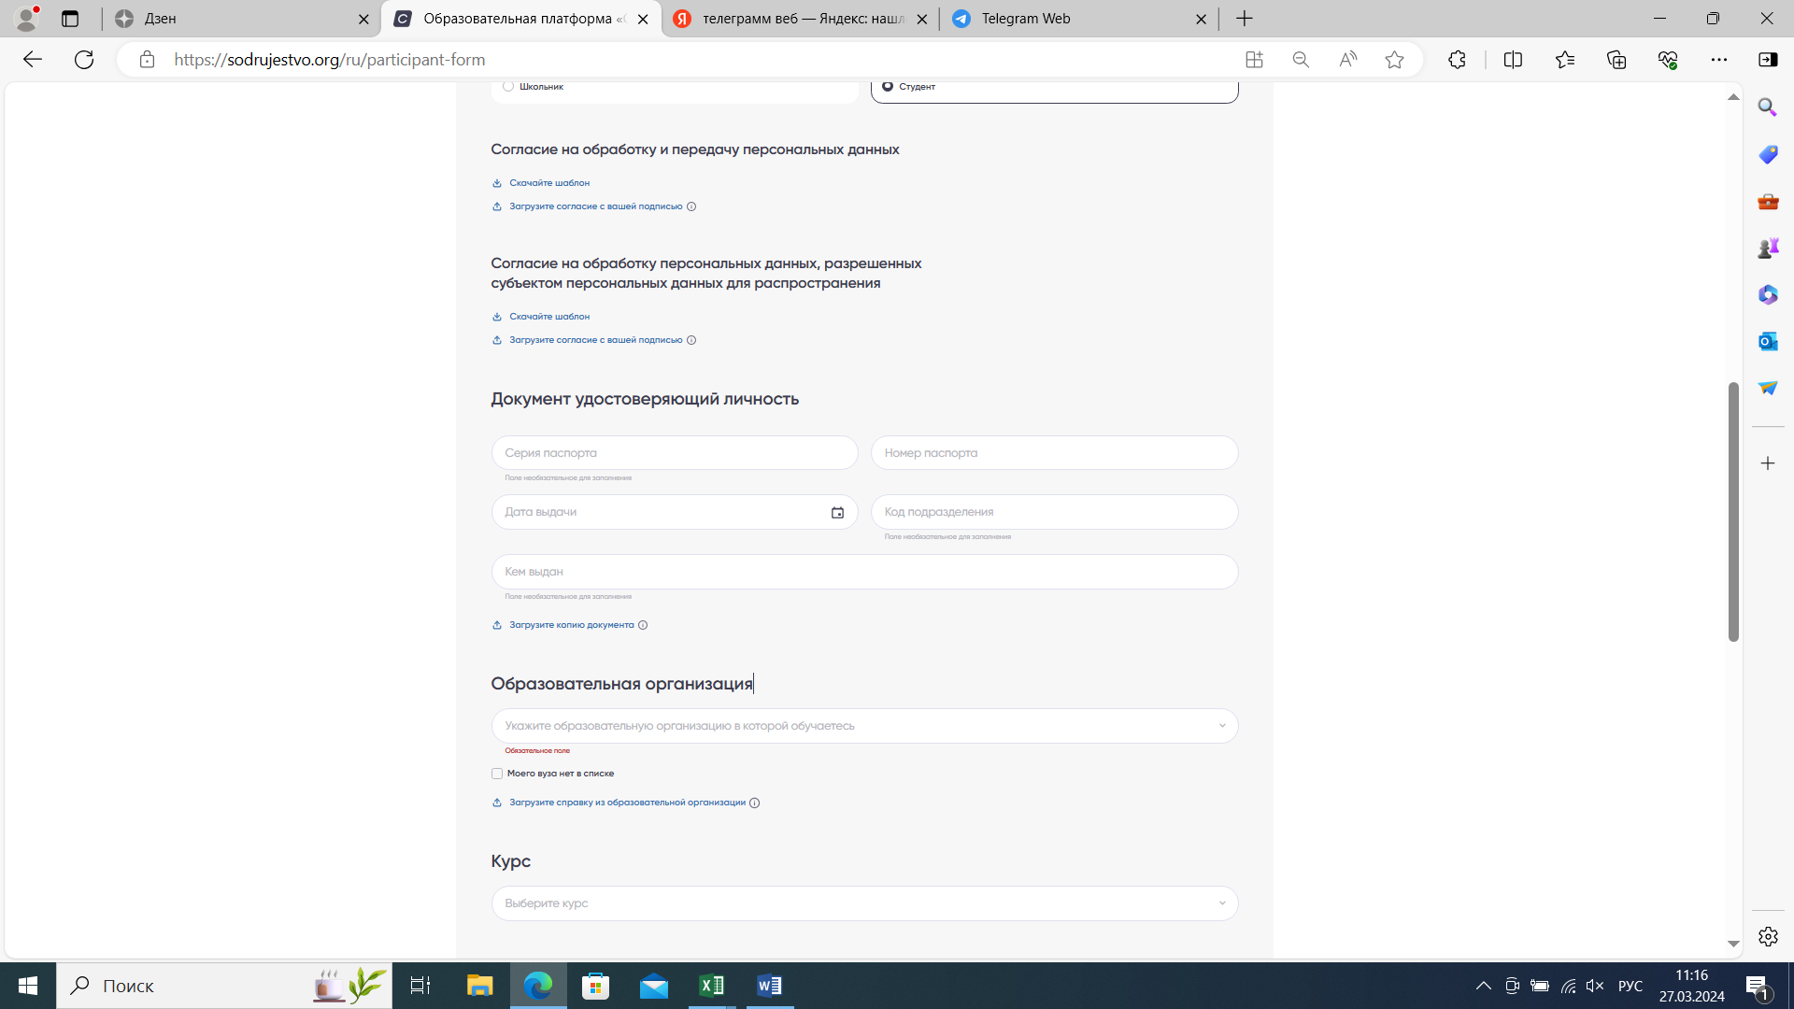
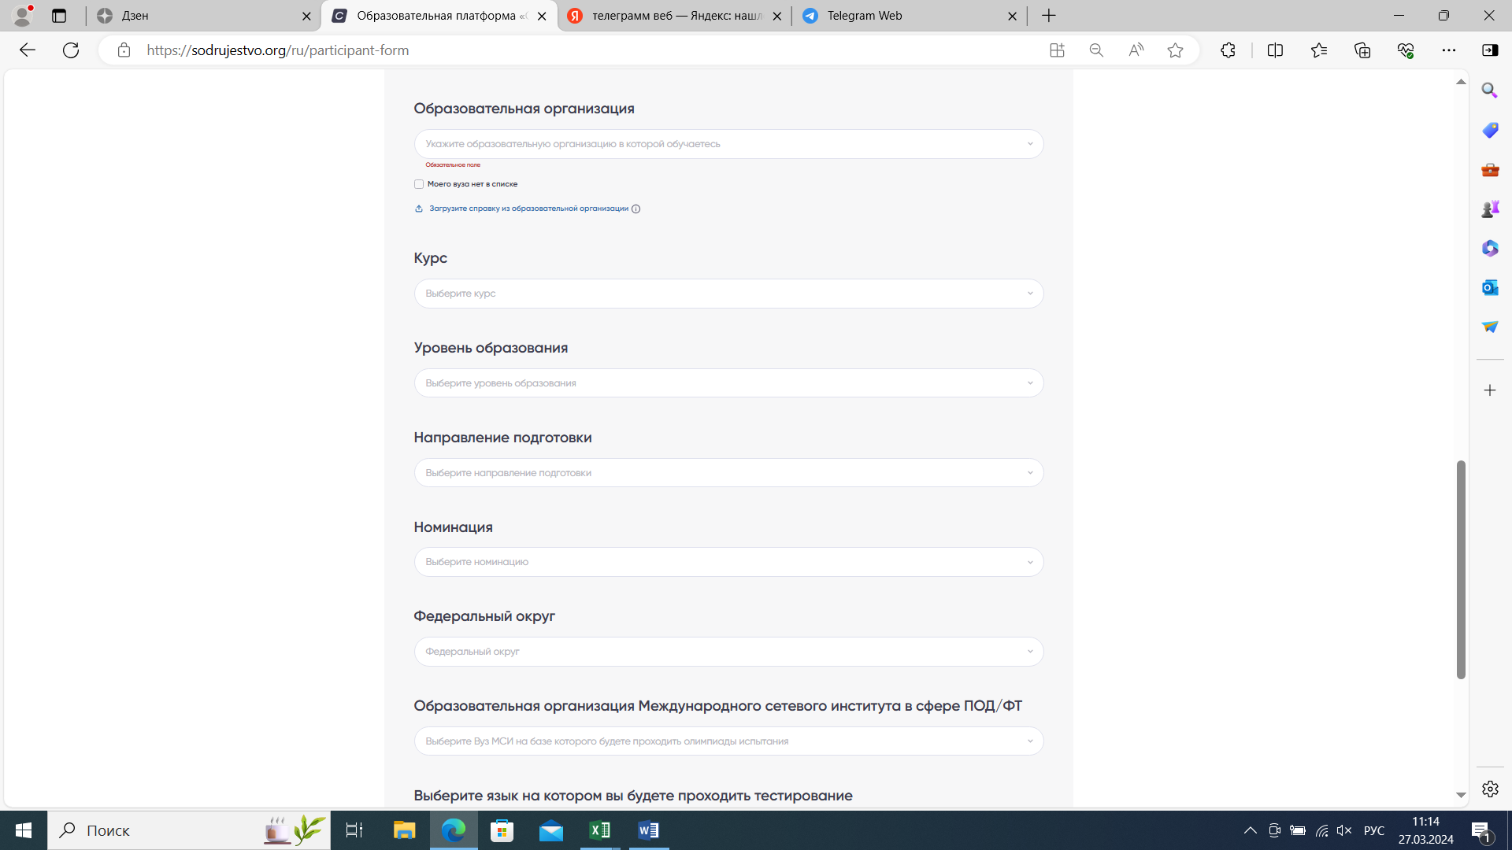
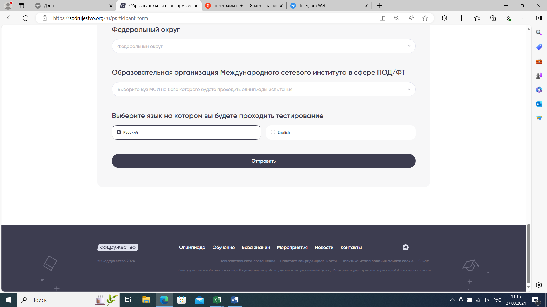
Далее «Отправить»!

Вы зарегистрированы.

